第四章《电和磁》测试卷
班级__________ 姓名__________ 座号__________
一、选择题（每题2分，共50分）
1、首先发现通电导体周围存在磁场的科学家是（ ）
A.欧姆 B.奥斯特 C.法拉第 D.安培
2、当通过人体的电流不超过10毫安时，不致造成伤亡事故，超过30毫安时，有生命危险，估计人体电阻值约为（ ）
A、几百欧 B、几千欧 C、几十千欧 D、几百千欧
3、当发现有人触电或电器设备着火时，正确的做法是（ ）
A、立即将触电的人拉开 B、立即泼水灭火
C、立即用小刀将电线割断 D、立即切断电源
4、下列生活经验正确的是（ ）
A、发现家里煤气严重泄漏，迅速开灯寻找泄漏处 B、家用电器应并联接入家庭电路中
C、保险丝熔断后，可用铜丝代替保险丝 D、炒菜时油锅中着了火，用水浇熄
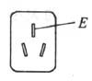
5、三孔插座上面有一个插孔E是和插头上的E接通的，则（ ）
A．插头上的E是和用电器的金属外壳相连的
B．插座中的E应和零线相连
C．如果和E相连的导线断开，用此插座的洗衣机便不能转动
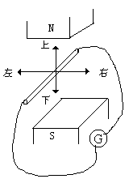
D．用试电笔笔尖插入E孔，正常情况下测电笔氖管会发光
6、如图所示,在磁场中悬挂一根直导线,导线的两端分别连接在电流表的两个接线
柱上,组成一个闭合电路.当导线沿着图示方向运动时,有两个运动方向能使电流
表的指针偏转,这两个运动方向是（ ）
A、向右或向左 B、向上或向下
C、向左或向上 D、向右或向下
7、右图所示的是一种常用的断路器，也叫空气开关。若空气开关跳起后，复位，
又立刻跳起，这不可能是（ ）
A、电路中有短路现象 B、电路中出现了断路现象
C、电路中总电流过大 D、空气开关的额定电流过小
8、下列说法中正确的是（ ）
A．导线在磁场中运动就能产生感生电流
B．闭合电路的一部分导线在磁场中运动就一定能产生感生电流
C．闭合电路的一部分导线在磁场中作切割磁感应线的运动，一定能产生感生电流
D．闭合线圈在磁场中作切割磁感应线的运动，一定能产生感生电流
9、关于交流发电机的原理，下列说法正确的是（ ）
A．利用通电线圈在磁场里转动 B．利用换向器把直流电变为交流电
C．利用通电导体在磁场里受力而运动 D．利用电磁感应现象
10、下列情况中，造成短路的情况是（ ）
A．开关的两个接头相碰 B．插座的两个接头相碰
C．保险丝接在火线上 D．电灯泡灯丝断了，重新搭好
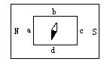
11、如图所示，将大的条形磁铁中间挖去一块，放入一可以自由转动的小磁针，当小磁针静止时，它的N极应指向（ ）
A．左边a B．右边c
C．b边或d边 D．不能确定
12、关于通电导体在磁场里受力方向与电流方向和磁感线方向之间的关系，下列说法中错误的是（ ）
A．电流方向改变时，导体受力方向改变
B．磁场方向改变时，导体受力方向改变
C．电流方向和磁场方向同时改变，导体的受力方向改变
D．电流方向和磁场方向同时改变，导体的受力方向不变
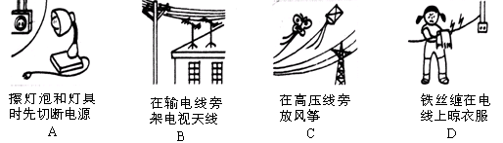
13、下列符合安全用电常识的做法是（ ）

14、直流电动机中，可以使线圈一到平衡位置就自动改变线圈中电流方向的装置是（ ）
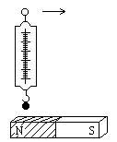
A．线圈 B．铜环 C．换向器 D．电刷
15、如图，弹簧秤下吊挂一个钢球，将弹簧秤自左向右逐渐移动时，
弹簧秤的读数（ ）
A.不变 B.逐渐减小 C.先减小再增大 D.先增大再减小
16、一台组装齐全的直流电动机模型，接通电源后电机不转，用手拨动一下转子后，线圈转子就正常转动起来，则该电动机模型开始时不转的原因可能是（ ）
A．线圈内部断路 B．电刷与换向器接触不良
C．磁铁的磁性不强，或线圈中电流不够大 D．线圈正好处于平衡位置
17、以下关于直流发电机的说法中正确的是（ ）
A．线圈中产生的是直流电，对外输出的是交流电
B．线圈中产生的是交流电，对外输出的是直流电
C．线圈中产生的是直流电，对外输出的也是直流电
D．线圈中产生的是交流电，对外输出的也是交流电
18、如图是家庭电路的一部分，则（ ）
A．元件“1”是电能表、“2”是熔断器“3” 是闸刀开关
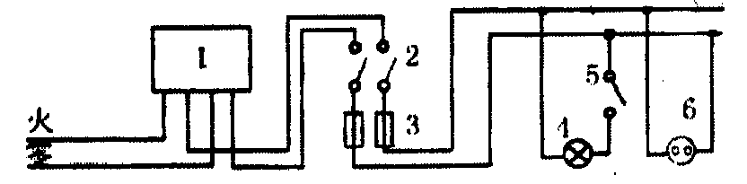
B．元件“l”、“2”、“3”连接顺序错，应为“2”、“1”、“3”
C．图中元件“5”接错
D．图中电路元件连接完全正确
19、电磁铁的优点是（ ）
A.它的磁性非常强 B.它能长时间保持磁性
C.它不需要消耗电能 D.它的磁性有无，强弱和磁极的方向都可以改变
20、在安装直流电动机模型的实验中，如果已安装完毕，闭合开关后，线圈顺时针方向转动，那么操作中能使线圈逆时针方向转动的是（ ）
A．减少一节电池，使通过线圈的电流强度减小
B．把电源两极对调，改变线圈中的电流方向
C．不能把磁铁的两极对调，即不能改变磁感应线的方向
D．同时把电源的两极及磁铁的两极对调
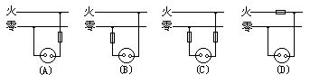
21、在某电路中，需要临时接入一只大功率用电器的插座，为安全起见，同时也将保险丝接入电路，如下图所示，正确的接法应该是（ ）

22、如图所示，当开关S闭合时电磁铁和物体ab相互吸引，则正确的说法是 （ ）
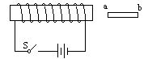
A．ab一定是磁铁，且a端一定是N极
B．ab一定是磁铁，且a端一定是S极
C．ab可能是磁铁，且a端是S极
D．ab仅是一块铁，而不是磁铁
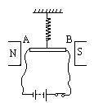
23、如图所示，在磁场中，一通电导线AB被弹簧悬挂着，在水平位置上处于静止状态，当开关断开后，则（ ）
A．弹簧的长度增大B．弹簧的长度减小
C．弹簧的长度不变D．弹簧受到一个扭力作用而转过一个角度
24、如图，某电工检查电路故障时，发现开关闭合后，灯L不亮。用测电
笔测试C、D处时，发现两处都能使氖管发光，而测试A、B处时，只有
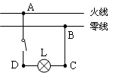
在A点时氖管发光，则故障可能是（ ）
A、火线、零线短路 B、零线没有接地
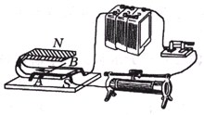
C、BC之间某处断路 D、灯L短路
25、如右图所示的实验装置，是用来研究（ ）
A．电流周围是否存在磁场的 B．磁化现象
C．电磁感应现象 D．通电导体在磁场中是否会受到力的作用的
二、简答题（每空格1分，共39分）
26、磁感线可以形象而又方便地表示磁体周围各点的_______方向。磁铁周围的磁感线都是从磁铁______极出来，回到磁铁的________极。
27、＿＿＿＿＿＿＿＿＿＿＿＿的电流叫做交流电，我国民用交流电的周期是0.02s，由此可知该交流电的频率为______Hz，它表示1s内电流方向改变______次。
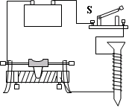
28、安全用电的原则是 、 。一般情况下， 伏以下的电压是安全电压。
29、如图，铁钉下方有许多大头针，闭合开关S，会看到＿＿＿＿＿＿，
断开开关S，会看到＿＿＿＿＿＿，这说明：电磁铁通电时＿＿＿＿＿，
断电时＿＿＿＿＿＿。
30、上题中，S闭合后，滑片向右滑动，会看到＿＿＿＿＿＿＿＿＿＿＿＿。这说明通过电磁铁的电流越＿＿＿＿，电磁铁的磁性越＿＿＿＿。
31、电与磁的联系可以由左下两个实验来证实，如图甲、乙所示。
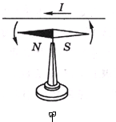
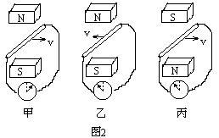
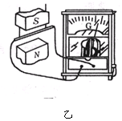

31题 32题

（1）图甲所示实验证实了 。
（2）图乙所示实验证实了 。
32、右上图是研究感应电流的方向与哪些因素有关的实验示意图。比较甲、乙两图可以得出的结论是 ；比较甲、丙两图可以得出的结论是 。
33、家庭电路中有两根电线，一根叫 线，另一根叫 线，正常情况下它们之间有 V电压。辨别火线和零线用＿＿＿＿＿＿＿。
34、直流电动机是根据 原理制成的，直流电动机工作时，线圈中电流方向是_______的。（选填“变化”或“不变化”）。
35、＿＿＿＿＿电路的一部分导体在磁场里做＿＿＿＿＿磁感线的运动时，导体中就会产生电流。这种现象叫做电磁感应现象。产生的电流叫＿＿＿＿＿＿＿。在电磁感应现象中，导体中感应电流的方向与＿＿＿＿＿＿＿方向和＿＿＿＿＿＿＿方向有关。
36、大型交流发电机主要由＿＿＿＿＿＿和＿＿＿＿＿＿两部分组成。大型发电机多采用线圈不动而磁场旋转的方式，即定子是＿＿＿＿＿，转子是＿＿＿＿＿，并用＿＿＿＿＿代替永久磁铁。
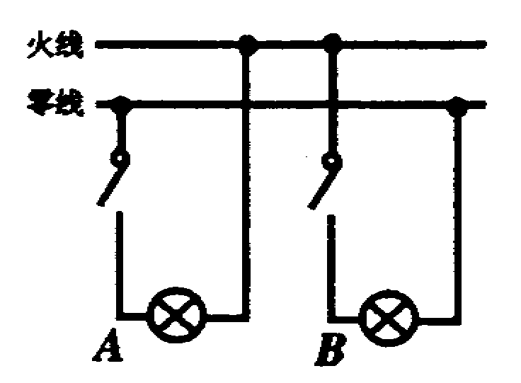
37、图中A、B两点均是灯头接导线的螺丝，当电路中的开关都断
开时，站在地上的人用手接触电路中的A点，他 触电；用
手接触电路中的B点，他 触电(选填“会”或“不会”)。所以家
庭电路安装时必须 。
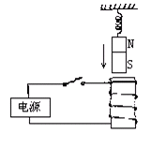
三、作图题（41题2分，其余1分，共6分）
38、在下图中根据电流方向分别标出通电螺线管A、B的N、S极。
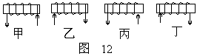
A
B

39、如右上图所示，当开关闭合后发现悬挂在弹簧下的条形磁铁向下移动，试标出电磁铁的N、S极和电源的正、负极。
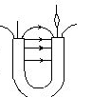
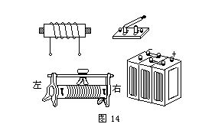
40、在下左图中标出磁感应线的方向、磁体及小磁针的N极和S极。

41、给你带铁心的螺线管、蓄电池、开关、滑动变阻器各一个，如图(14)所示，试用笔画线代替导线，把它们连接起来（连线不要交叉），并满足以下两点要求：
(1)组成一个可改变电磁铁磁性强弱的电路；
(2)当滑动变阻器的滑片向右滑动时，电磁铁的磁性增强．
四、实验与探究题（5分）
42、在“研究电磁铁”的探究实验中，给你的器材是：一个线圈匝数可以改变的电磁铁、电池组、开关、滑动变阻器、大头针、铜芯线。请完成如下实验表格。
步骤 | 控制不变因素 | 调节变化因素 | 观察实验现象 | 探究结论
1 | 同一电磁铁  电流相同 | 通电 |  | 通电有磁性
1 | 同一电磁铁  电流相同 | 断电 |  | 断电无磁性
2 | 线圈匝数 |  | 吸大头针数增加 | 电流越大  磁场越强
2 | 线圈匝数 |  | 吸大头针数减少 | 电流越大  磁场越强
3 | 线圈形状  电流相同 | 匝数多 | 吸大头针多
3 | 线圈形状  电流相同 | 匝数少 | 吸大头针少

答案：
1-5CBDBA 6-10ABCDB 11-15ADACC 16-20BBCDB 21-25ACCCD
26、磁场、北、南
27、周期性改变方向、50、100
28、不接触低压带电体、不靠近高压带电体、36
29、大头针被吸引、大头针会掉下、有磁性、无磁性
30、有更多的大头针被吸引、大、强
31、通电导体周围存在着磁场、电磁感应现象（或闭合电路的一部分导体在磁场中做切割磁感线运动会产生感应电流
32、感应电流的方向与导体切割磁感线的方向有关、感应电流的方向与磁场方向有关
33、火、零、220、测电笔
34、通电线圈在磁场中受力而转动、变化
35、闭合、切割、感应电流、切割磁感线方向、磁场方向
36、定子、转子、线圈、磁极、电磁铁
37、会、不会、将开关安装在火线上
38-41、图略
42、
步骤 | 控制不变因素 | 调节变化因素 | 观察实验现象 | 探究结论
 |  |  | 大头针被吸引
 |  |  | 大头针落下
 |  | 电流大
 |  | 电流小
 |  |  |  | 线圈形状和电流相同时，匝数越多磁性越强

